青春S2攻略
1：新手 上线 直接ESC 返回城镇，点赛利亚 完成新手任务，领取 新手大礼包
例如：
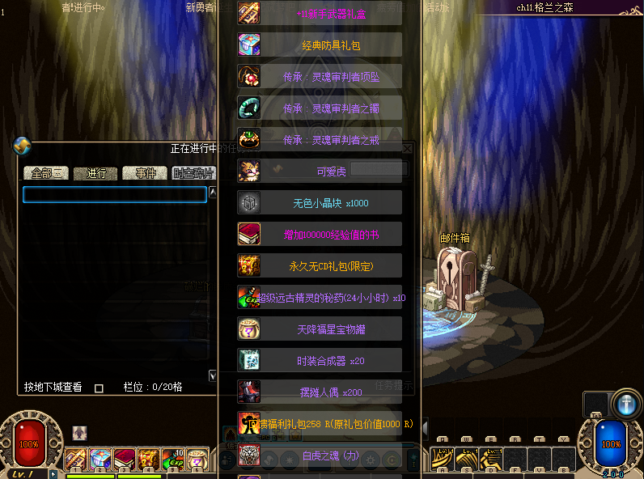
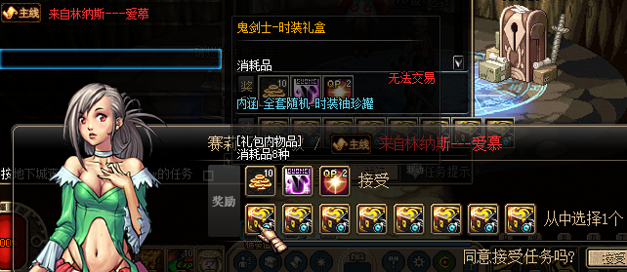

找 群主 领取 100米真实 点券充直cdk！ 可以商城直接购买 20元无cd礼包体验

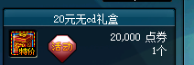
接下来 可以快捷键传送到 绿都 打深渊 或者 南门打深渊 王者级最难打，爆率最高
绿都深渊 只为刷齐 泰拉石首饰，可找 神龙升级为 精品系列首饰！

南门深渊 只为刷齐 觉系列防具， 可找神龙 升级为 精品系列防具

多余的史诗直接分解，找青春老人兑换成 史诗灵魂！ 做装备的 重要材料
也可以兑换 光环 等 一些物品，

远古图记得有了装备再去打！ 难度较大，

刷图过程中爆出的 充气娃娃兑换券 可兑换实物，以及点券

2：PVP
公平PK角斗场
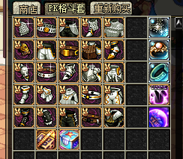
凯丽 有卖专业 PK 平衡 职业套，称号记得打上宝珠， 新手进游戏满级即可直接PK

PK段位达到 相对应等级可领取 丰厚福利！ 纯公益 版本！
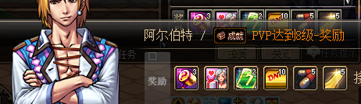

段位奖励 很多！具体可游戏内 查看！

3：在线挑战赛 一共 4阶段，后三阶段 送 富豪值
富豪值相当于充值证明，可领取额外福利！
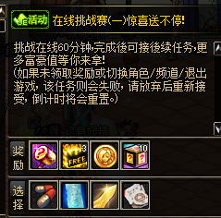
4：每日任务必做，奖励丰厚 混沌魔石 制作装备需要大量！！Boss 也有几率爆
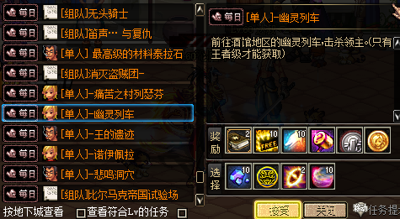
5：本服 两种魔盒 炽星魔盒 和 北斗魔盒
炽星魔盒 几率开出 精品系列装备， 王者系列宝珠 等等 各种称号
北斗魔盒 几率开出 极品系列装备 青春系列宝珠，各种称号，稀有兑换卡
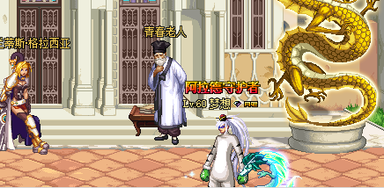
深渊爆率 全开 南门 实时爆率 ！ 刷图 几率爆 点券礼包，充气娃娃兑换券！
可兑换实物 可兑换 充值！
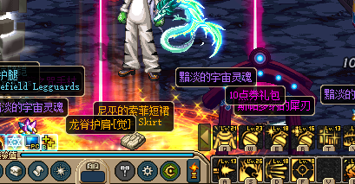

重要可交易材料： 戮蛊的眼睛！ 混沌魔石 全服急缺，
交易 可用 戮蛊的眼睛 购买 玩家cdk，
一般 60个眼睛 可购买一个 垃圾cdk
更多 活动 可游戏内自行体验！！！！

装备等级划分
防具 南门史诗--觉系列-----精品传承---青春传承----追忆套 -----联盟套
武器 南门史诗--精品武器--极品武器----传说武器-----百战武器

全部可 升级制作， 开北斗魔盒几率开出 终极系列

新服 刚开 开放活动：充值多少送多少！不谈比例！！！！！！

2022年 全新版本！独家公益！

